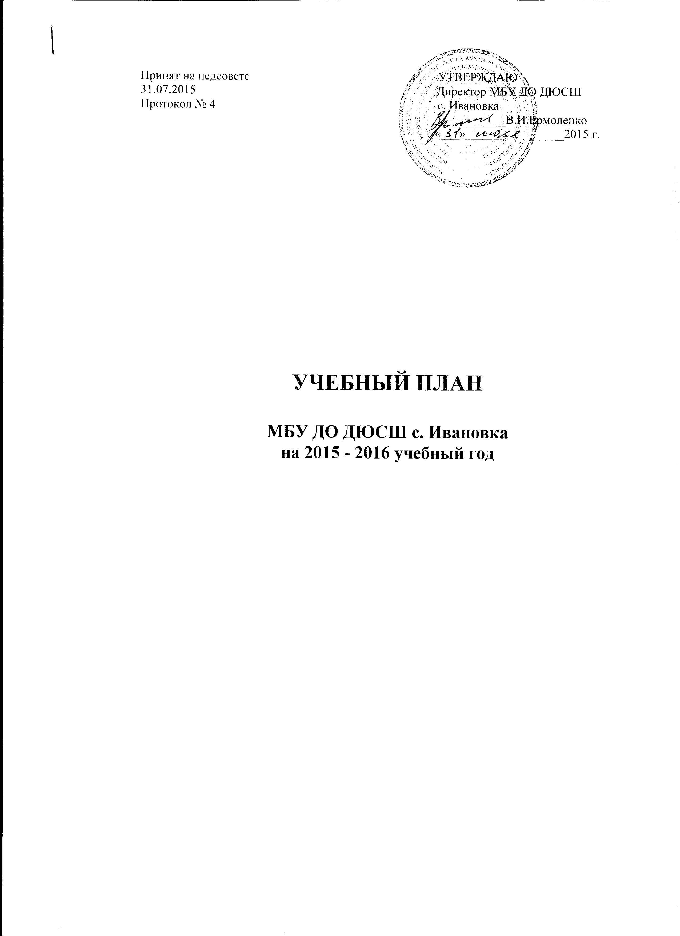

Режим работы ДЮСШ с. Ивановка.

Учебный процесс в школе организуется с учетом распорядка работы общеобразовательной школы, ведется в 2 смены.
Занятия для обучающихся в школе проводится с понедельника по воскресенье включительно (семидневная неделя).
Занятия в школе проводятся с 08 часов 00 минут до 21 часа 00 минут.

Годовой календарный график ДЮСШ с. Ивановка.

Учебный год начинается с 01 сентября текущего года и оканчивается 31 августа следующего года.
Работа в школе с обучающимися в период каникул, определенных для общеобразовательных школ, проводится по особому плану: учебные занятия, соревнования, воспитательные и досуговые мероприятия, профильные смены, многодневный поход.
С 31 мая по 31 августа по приказу директора ДЮСШ переходит на летний режим работы. Приказом определяются основные направления деятельности учреждения, занятость обучающихся и педагогического коллектива.

Пояснительная записка.

1. Учебный план ДЮСШ с. Ивановка составлен на основании:
- дополнительной общеобразовательной предпрофессиональной программы в области физической культуры и спорта по гандболу;
- дополнительных общеобразовательных общеразвивающих программ в области физической культуры и спорта по футболу, баскетболу, волейболу;
- методических рекомендаций деятельности спортивных школ в Российской Федерации.

2. Основными направлениями образовательного процесса на учебный год определены:

На спортивно-оздоровительном этапе:
- привитие детям устойчивого интереса к регулярным занятиям физическими упражнениями;
- обучение основам техники упражнений в избранном виде спорта.

На этапе начальной подготовки:
- выявление у детей задатков и способностей к дальнейшему
совершенствованию в избранном виде спорта;
- привитие детям устойчивого интереса к регулярным занятиям физическими упражнениями;
- обучение начальным основам техники упражнений в избранном виде спорта.

На этапе спортивной подготовки:
- развитие физических и специальных двигательных качеств, повышение и совершенствование функциональных возможностей организма к физическим нагрузкам;
- освоение техники упражнений в избранном виде спорта;
- формирование нравственных качеств, профессиональных интересов, гражданской позиции.
3. Учебный план в полной мере соответствует общей программе развития ДЮСШ с. Ивановка, её уставной деятельности основывается на изучении интересов и потребности детей, их мотивации к учебно-тренировочной деятельности.
Направленность и задачи учебного плана предусматривают обеспечение широты развития личности преемственность между ступенями её развития. Ступени развития личности определяются структурой учебного плана, предусматривающей чёткое разделение учащихся по возрастным группам – от начальной подготовки (9-12 лет) до учебно-тренировочных (13-18 лет).
Объём учебно-тренировочной работы и уровень физических нагрузок определены с учётом возраста и физических возможностей учащихся на разных этапах подготовки, с их занятостью в общеобразовательной школе.
4. На основании учебного плана тренеры-преподаватели разрабатывают годовые планы учебно-тренировочного процесса для своих групп и представляют их к защите на заседании тренерского совета.
5. Направление, формы и содержание воспитательной деятельности педагогического коллектива изложены в программе нравственного воспитания учащихся ДЮСШ.

Организация промежуточной и итоговой аттестации обучающихся.

Форма проведения | Сроки
Контрольные срезы | Сентябрь, октябрь
Промежуточная аттестация | Декабрь – январь
Соревнования | В течении года
Итоговая аттестация | Апрель - май

По результатам итоговой аттестации на основании решения педагогического Совета ДЮСШ обучающиеся, успешно освоившие образовательную программу переводятся на следующий год обучения, выпускникам выдается свидетельство ДЮСШ об окончании обучения.

Прогнозируемые результаты учебно-тренировочной деятельности учащихся на конец учебного года.

ГАНДБОЛ

Учебные группы | Возраст учащихся | Уровень физической и технической подготовленности (выполнение контрольных норм) | Уровень спортивной подготовки (выполнение разрядных требований)
НП – 1 г. | 10 лет | Освоение требований учебной программы
НП – 2 г. | 11 лет | Выполнить нормативные требования
НП – 3 г. | 12 лет | - // -
УТ – 1 г. | 13 лет | - // -
УТ – 2 г. | 13-14 лет | - // - | Выполнить III юношеский разряд
УТ – 3 г. | 14-15 лет | - // - | Выполнить II юношеский разряд
УТ – 4 г. | 16-18 лет | - // - | Выполнить 1-й юношеский разряд

БАСКЕТБОЛ, ФУТБОЛ, ВОЛЕЙБОЛ.
Спортивно-оздоровительный весь период – Освоение требований учебной программы. Прирост показателей ОФП.

У Ч Е Б Н Ы Й П Л А Н
детско-юношеской спортивной школы с. Ивановка на 2015 – 2016 учебный год для спортивно-оздоровительных групп на 36 недель, для групп начальной подготовки и учебно-тренировочной группы на 43 недели.

Содержание занятий | Баскетбол, волейбол, футбол, ОФП, гандбол | Гандбол
 | Спортивно-оздоровительн. | Год обучения Кол-во часов Кол-во учащихся
 | Весь период | Начальной подготовки |  |  | Учебно-тренировочные
 | 4 час / 190 | 1-й  6/60 | 2-й  8/40 | 3-й  8/15 | 1-й  12/30 | 2-й  12/27 | 3-й – 5-й  15/44
Возраст | 8 - 18 лет | 9-10 | 10-11 | 11-12 | 12-13 | 13-14 | 15-18
Теоретическая подготовка | 6 | 15 | 17 | 17 | 18 | 18 | 19
Общая физическая подготовка | 90 | 86 | 114 | 114 | 139 | 139 | 122
Специальная физ. подготовка | 28 | 36 | 60 | 60 | 70 | 70 | 90
Изучение и совершенствования техники | 20 | 51 | 68 | 68 | 99 | 99 | 142
Изучение и совершенствования тактики |  | 25 | 30 | 30 | 72 | 72 | 84
Игровая подготовка |  | 24 | 28 | 28 | 58 | 58 | 88
Контрольные соревнования |  | 11 | 17 | 17 | 40 | 40 | 61
Инструкторская и судейская практики |  |  |  |  |  |  | 19
Контрольные испытания |  | 10 | 10 | 10 | 20 | 20 | 20
Всего часов | 144 | 258 | 344 | 344 | 516 | 516 | 645

Всего учащихся: 406

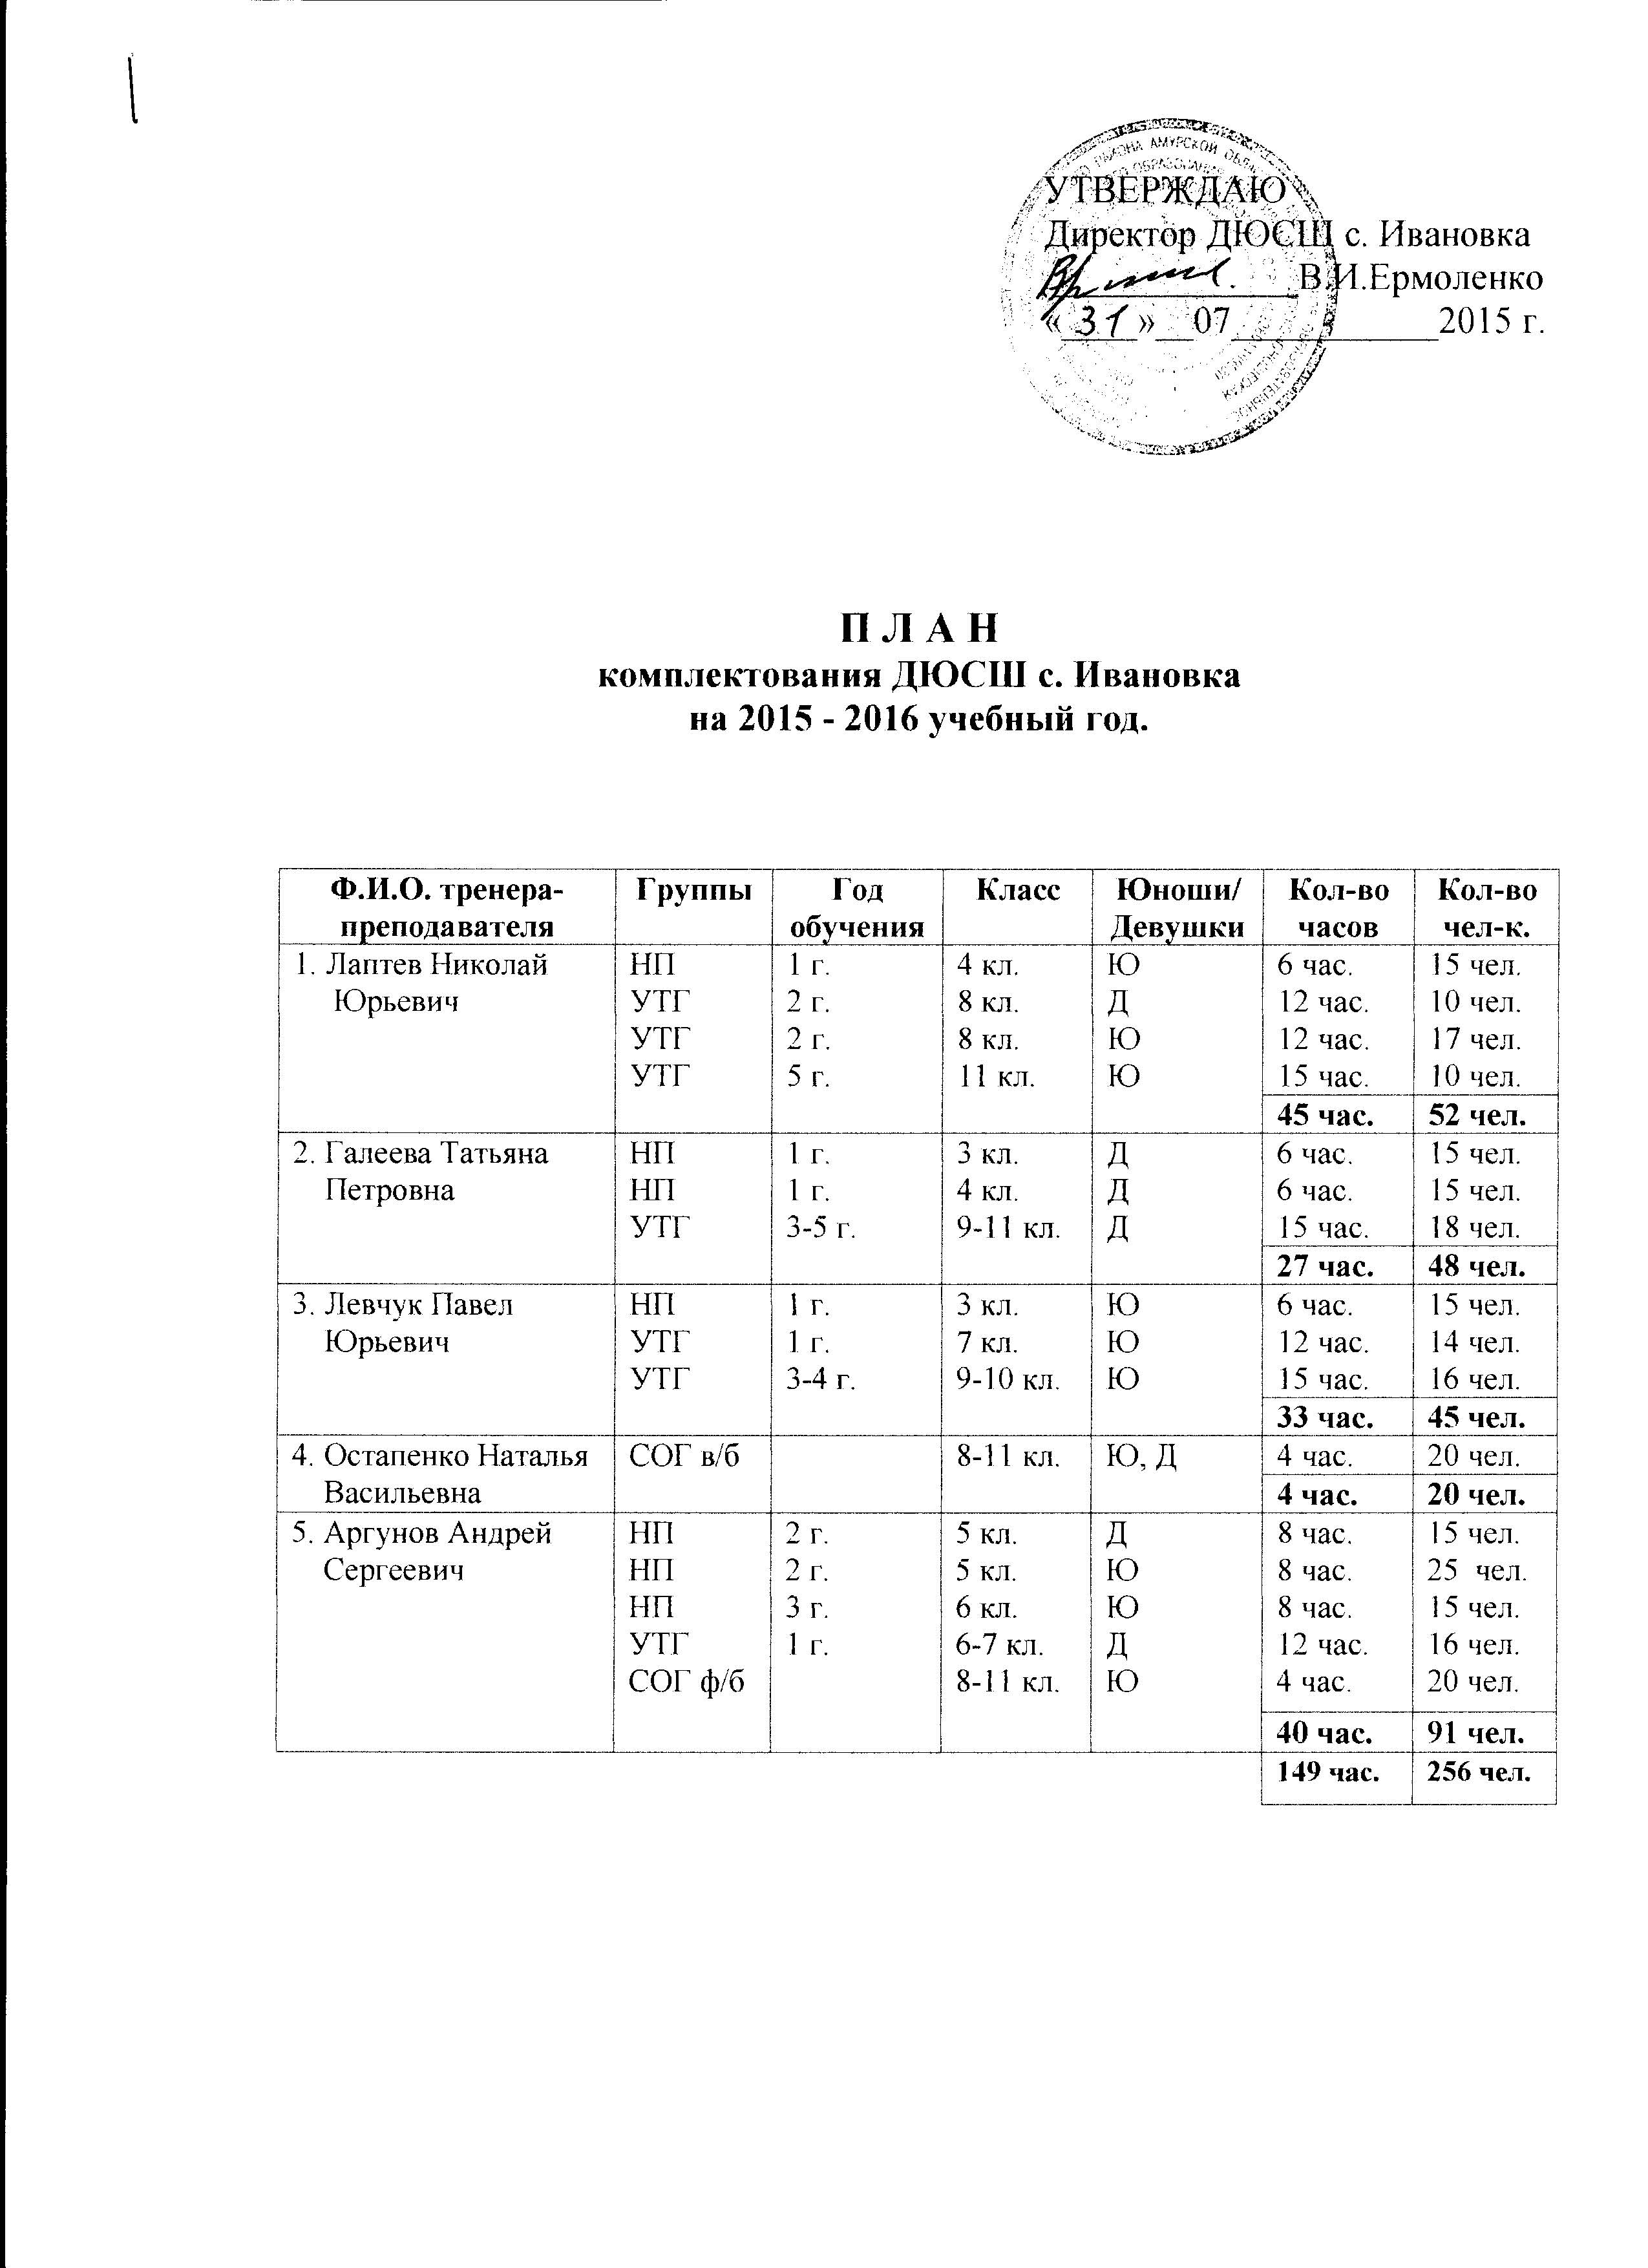

Школы.

Ф.И.О учителя | Школа | Группы | Кол-во часов |  | Кол-во чел-к.
1. Ганич Ирина  Викторовна | МОБУ СОШ  с. Дмитриевка | СОГ в/б | 4 час. |  | 25 чел.
2. Дъякова Наталья  Владимировна | МОБУ СОШ  с. Новоалексеевка | СОГ в/б | 4 час. |  | 20 чел.
3. Андреев Николай  Васильевич | МАОУ СОШ  с. Березовка | СОГ в/б | 4 час. |  | 25 чел.
4. Прощеваев Александр  Анатольевич | МОБУ СОШ  с. Правовосточное | СОГ б/б | 4 час. |  | 20 чел.
5. Красносельский Демьян  Андреевич | МОБУ СОШ  с. Петропавловка | СОГ б/б | 4 час. |  | 20 чел.
6. Зыль Оксана  Евгеньевна | МОБУ СОШ  с. Анновка | СОГ в/б | 4 час. |  | 20 чел.
7. Каплунова Светлана  Николаевна | МАОУ СОШ  с.Среднебелое | СОГ б/б | 4 час. |  | 20 чел.
 |  |  | 28 час. | 150 чел.

Всего: 23 группы; 177 час.; 406 чел.

